

数值分析上机报告

第一章
一、题目
精确值为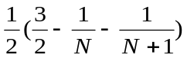。
- 编制按从大到小的顺序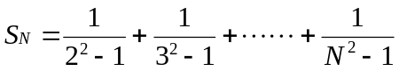，计算S_{N}的通用程序。
- 编制按从小到大的顺序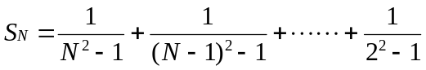，计算S_{N}的通用程序。
- 按两种顺序分别计算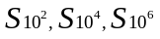,并指出有效位数。（编制程序时用单精度）
- 通过本次上机题，你明白了什么？

二、通用程序

clear
N=input('Please Input an N (N>1):');
AccurateValue=single((0-1/(N+1)-1/N+3/2)/2);
Sn1=single(0);
for a=2:N;
Sn1=Sn1+1/(a^2-1);
end
Sn2=single(0);
for a=2:N;
Sn2=Sn2+1/((N-a+2)^2-1);
end
fprintf('The value of Sn using different algorithms (N=%d)\n',N);
disp('____________________________________________________')
fprintf('Accurate Calculation %f\n',AccurateValue);
fprintf('Caculate from large to small %f\n',Sn1);
fprintf('Caculate from small to large %f\n',Sn2);
disp('____________________________________________________')

三、求解结果
Please Input an N (N>1):10^2
The value of Sn using different algorithms (N=100)
____________________________________________________
Accurate Calculation 0.740049
Caculate from large to small 0.740049
Caculate from small to large 0.740050
____________________________________________________
Please Input an N (N>1):10^4
The value of Sn using different algorithms (N=10000)
____________________________________________________
Accurate Calculation 0.749900
Caculate from large to small 0.749852
Caculate from small to large 0.749900
____________________________________________________
Please Input an N (N>1):10^6
The value of Sn using different algorithms (N=1000000)
____________________________________________________
Accurate Calculation 0.749999
Caculate from large to small 0.749852
Caculate from small to large 0.749999
____________________________________________________

四、结果分析
有效位数
n  顺序 | 100 | 10000 | 1000000
从大到小 | 6 | 3 | 3
从小到大 | 5 | 6 | 6
可以得出，算法对误差的传播又一定的影响，在计算时选一种好的算法可以使结果更为精确。从以上的结果可以看到从大到小的顺序导致大数吃小数的现象，容易产生较大的误差，求和运算从小数到大数算所得到的结果才比较准确。

第二章
一、题目
（1）给定初值及容许误差，编制牛顿法解方程f(x)=0的通用程序。
（2）给定方程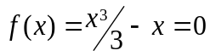,易知其有三个根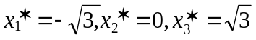
- 由牛顿方法的局部收敛性可知存在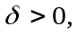当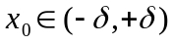时，Newton迭代序列收敛于根x₂*。试确定尽可能大的。
b)试取若干初始值，观察当时Newton序列的收敛性以及收敛于哪一个根。
（3）通过本上机题，你明白了什么？
二、通用程序
文件fx.m
%% 定义函数f(x)
function Fx=fx(x)
Fx=x^3/3-x;
文件dfx.m
%% 定义导函数df(x)
function Fx=dfx(x)
Fx=x^2-1;
文件Newton.m
%% Newton法求方程的根%%
clear
%%
ef=10^-6; %给定容许误差10^-6
k=0;
x0=input('Please input initial value Xo:');
disp('k Xk');
fprintf('0 %f\n',x0);
flag=1;
while flag==1 && k<=10^3
x1=x0-fx(x0)/dfx(x0);
if abs(x1-x0)<ef
flag=0;
end
k=k+1;
x0=x1;
fprintf('%d %f\n',k,x0);
end

文件search.m
%%寻找最大的delta值%%
clear
%%
flag=1;
k=1;
x0=0;
while flag==1
delta=k*10^-6;
x0=delta;
k=k+1;
m=0;
flag1=1;
while flag1==1 && m<=10^3
x1=x0-fx(x0)/dfx(x0);
if abs(x1-x0)<10^-6 flag1=0;
end
m=m+1;
x0=x1;
end
if flag1==1||abs(x0)>=10^-6 flag=0;
end
end
fprintf('The maximun delta is %f\n',delta);

三、求解结果
1.运行search.m文件
结果为：
The maximum delta is 0.774597
即得最大的δ为0.774597，Newton迭代序列收敛于根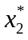=0的最大区间为（-0.774597，0.774597）。
2.运行Newton.m文件
在区间上各输入若干个数，计算结果如下：
区间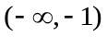上取-1000，-100，-50，-30，-10，-8，-7，-5，-3，-1.5

Please input initial value Xo:-10000
k Xk
0 -10000.000000
1 -6666.666733
2 -4444.444589
3 -2962.963209
4 -1975.309031
5 -1316.873025
6 -877.915856
7 -585.277997
8 -390.186470
9 -260.126022
10 -173.419911
11 -115.617118
12 -77.083845
13 -51.397880
14 -34.278229
15 -22.871618
16 -15.276949
17 -10.228459
18 -6.884780
19 -4.688772
20 -3.274807
21 -2.407714
22 -1.939750
23 -1.761259
24 -1.732762
25 -1.732051
26 -1.732051
Please input initial value Xo:-100
k Xk

0 -100.000000
1 -66.673334
2 -44.458891
3 -29.654263
4 -19.792016
5 -13.228447
6 -8.869651
7 -5.989231
8 -4.107324
9 -2.910755
10 -2.200189
11 -1.848687
12 -1.742235
13 -1.732139
14 -1.732051
15 -1.732051
Please input initial value Xo:-50
k Xk
0 -50.000000
1 -33.346672
2 -22.251125
3 -14.864105
4 -9.954458
5 -6.703960
6 -4.571013
7 -3.200520
8 -2.364515
9 -1.919703
10 -1.756405
11 -1.732548
12 -1.732051

13 -1.732051
Please input initial value Xo:-30
k Xk
0 -30.000000
1 -20.022247
2 -13.381544
3 -8.971129
4 -6.056000
5 -4.150503
6 -2.937524
7 -2.215046
8 -1.854714
9 -1.743236
10 -1.732158
11 -1.732051
12 -1.732051
Please input initial value Xo:-10
k Xk
0 -10.000000
1 -6.734007
2 -4.590570
3 -3.212840
4 -2.371653
5 -1.922981
6 -1.757175
7 -1.732580
8 -1.732051
9 -1.732051

Please input initial value Xo:-8
k Xk
0 -8.000000
1 -5.417989
2 -3.739379
3 -2.684934
4 -2.078246
5 -1.802928
6 -1.736023
7 -1.732064
8 -1.732051
9 -1.732051
Please input initial value Xo:-7
k Xk
0 -7.000000
1 -4.763889
2 -3.322318
3 -2.435533
4 -1.952915
5 -1.764630
6 -1.732931
7 -1.732051
8 -1.732051
Please input initial value Xo:-5
k Xk
0 -5.000000
1 -3.472222
2 -2.524180
3 -1.996068
4 -1.776618
5 -1.733674
6 -1.732053
7 -1.732051
8 -1.732051
Please input initial value Xo:-3
k Xk
0 -3.000000
1 -2.250000
2 -1.869231
3 -1.745810
4 -1.732212
5 -1.732051
6 -1.732051
Please input initial value Xo:-1.5
k Xk
0 -1.500000
1 -1.800000
2 -1.735714
3 -1.732062
4 -1.732051
5 -1.732051

结果显示，以上初值迭代序列均收敛于-1.732051，即根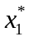。

在区间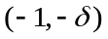即区间（-1，-0.774597）上取-0.774598，-0.8，-0.85，-0.9，-0.99，计算结果如下：
Please input initial value Xo:-0.774598
k Xk
0 -0.774598
1 0.774605
2 -0.774645
3 0.774884
4 -0.776324
5 0.785049
6 -0.840641
7 1.350187
8 1.993830
9 1.775963
10 1.733628
11 1.732053
12 1.732051
13 1.732051
Please input initial value Xo:-0.8
k Xk
0 -0.800000
1 0.948148
2 -5.625370
3 -3.872625
4 -2.766197
5 -2.121367
6 -1.818292
7 -1.737822
8 -1.732079
9 -1.732051
10 -1.732051
Please input initial value Xo:0.85
k Xk
0 0.850000
1 -1.475375
2 -1.819444
3 -1.737969
4 -1.732081
5 -1.732051
6 -1.732051
Please input initial value Xo:-0.9
k Xk
0 -0.900000
1 2.557895
2 2.012915
3 1.781662
4 1.734049
5 1.732054
6 1.732051
7 1.732051
Please input initial value Xo:-0.99
k Xk
0 -0.990000
1 32.505829
2 21.691081
3 14.491521
4 9.707238
5 6.540906
6 4.464966
7 3.133840
8 2.326075
9 1.902303
10 1.752478
11 1.732403
12 1.732051
13 1.732051

计算结果显示，迭代序列局部收敛于-1.732051，即根，局部收敛于1.730251，即根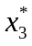。

在区间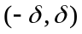即区间（-0.774597，0.774597）上，由search.m的运行过程表明，在整个区间上均收敛于0，即根。
在区间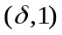即区间（0.774597，1）上取0.774598，0.8，0.85，0.9，0.99，计算结果如下：
Please input initial value Xo:0.774598
k Xk
0 0.774598
1 -0.774605
2 0.774645
3 -0.774884
4 0.776324
5 -0.785049
6 0.840641
7 -1.350187
8 -1.993830
9 -1.775963
10 -1.733628
11 -1.732053
12 -1.732051
13 -1.732051
Please input initial value Xo:0.8
k Xk
0 0.800000
1 -0.948148
2 5.625370
3 3.872625
4 2.766197
5 2.121367
6 1.818292
7 1.737822
8 1.732079
9 1.732051
10 1.732051
Please input initial value Xo:0.85
k Xk
0 0.850000
1 -1.475375
2 -1.819444
3 -1.737969
4 -1.732081
5 -1.732051
6 -1.732051
Please input initial value Xo:0.9
k Xk
0 0.900000
1 -2.557895
2 -2.012915
3 -1.781662
4 -1.734049
5 -1.732054
6 -1.732051
7 -1.732051
Please input initial value Xo:0.99
k Xk
0 0.990000
1 -32.505829
2 -21.691081
3 -14.491521
4 -9.707238
5 -6.540906
6 -4.464966
7 -3.133840
8 -2.326075
9 -1.902303
10 -1.752478
11 -1.732403
12 -1.732051
13 -1.732051

计算结果显示，迭代序列局部收敛于-1.732051，即根，局部收敛于1.730251，即根。

区间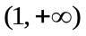上取100，60，20，10，7，6，4，3，1.5，计算结果如下:
Please input initial value Xo:4
k Xk
0 4.000000
1 2.844444
2 2.163724
3 1.834281
4 1.740007
5 1.732105
6 1.732051
7 1.732051
Please input initial value Xo:3
k Xk
0 3.000000
1 2.250000
2 1.869231
3 1.745810
4 1.732212
5 1.732051
6 1.732051
Please input initial value Xo:1.5
k Xk
0 1.500000
1 1.800000
2 1.735714
3 1.732062
4 1.732051
5 1.732051
Please input initial value Xo:100
k Xk
0 100.000000
1 66.673334
2 44.458891
3 29.654263
4 19.792016
5 13.228447
6 8.869651
7 5.989231
8 4.107324
9 2.910755
10 2.200189
11 1.848687
12 1.742235
13 1.732139
14 1.732051
15 1.732051
Please input initial value Xo:60
k Xk
0 60.000000
1 40.011114
2 26.690749
3 17.818845
4 11.916762
5 8.000848
6 5.418546
7 3.739736
8 2.685151
9 2.078360
10 1.802967
11 1.736027
12 1.732064
13 1.732051
14 1.732051
Please input initial value Xo:20
k Xk
0 20.000000
1 13.366750
2 8.961323
3 6.049547
4 4.146328

6 2.213605
7 1.854126
8 1.743136
9 1.732156
10 1.732051
11 1.732051
Please input initial value Xo:10
k Xk
0 10.000000
1 6.734007
2 4.590570
3 3.212840
4 2.371653
5 1.922981
6 1.757175
7 1.732580
8 1.732051
9 1.732051
Please input initial value Xo:7
k Xk
0 7.000000
1 4.763889
2 3.322318
3 2.435533
4 1.952915
5 1.764630
6 1.732931
7 1.732051
8 1.732051
Please input initial value Xo:6
k Xk
0 6.000000
1 4.114286
2 2.915068
3 2.202578
4 1.849650
5 1.742392
6 1.732142
7 1.732051
8 1.732051

]

结果显示，以上初值迭代序列均收敛于1.732051，即根。
综上所述：(-∞,-1)区间收敛于-1.73205,(-1,δ)区间局部收敛于1.73205,局部收敛于-1.73205,(-δ,δ)区间收敛于0,(δ,1)区间类似于(-1,δ)区间，(1,∞)收敛于1.73205。
通过本上机题，明白了对于多根方程，Newton法求方程根时，迭代序列收敛于某一个根有一定的区间限制，在一个区间上，可能会局部收敛于不同的根。

第三章
一、题目
列主元Gauss消去法对于某电路的分析，归结为求解线性方程组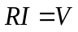。其中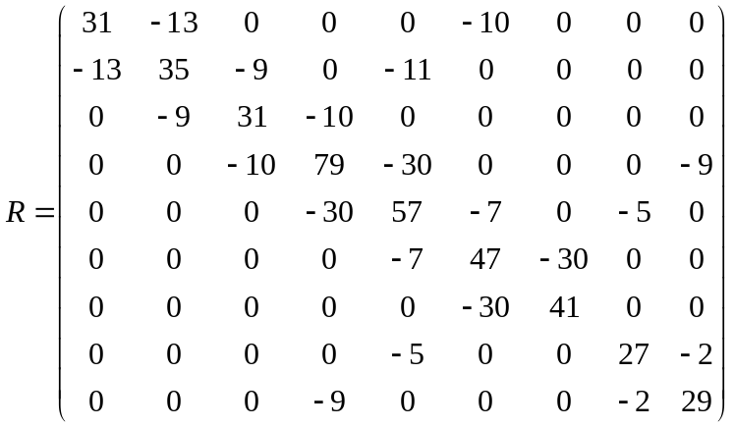
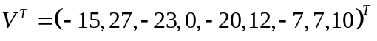
- 编制解n阶线性方程组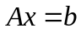的列主元高斯消去法的通用程序；
- 用所编程序线性方程组，并打印出解向量，保留5位有效数；
二、通用程序
%% 列主元Gauss消去法求解线性方程组%%
%%参数输入
n=input('Please input the order of matrix A: n='); %输入线性方程组阶数n
b=zeros(1,n);
A=input('Input matrix A (such as a 2 order matrix:[1 2;3,4]) :');
b(1,:)=input('Input the column vector b:'); %输入行向量b
b=b'; C=[A,b]; %得到增广矩阵
%%列主元消去得上三角矩阵
for i=1:n-1 [maximum,index]=max(abs(C(i:n,i)));
index=index+i-1;
T=C(index,:);
C(index,:)=C(i,:);
C(i,:)=T;
for k=i+1:n %%列主元消去
if C(k,i)~=0
C(k,:)=C(k,:)-C(k,i)/C(i,i)*C(i,:);
end
end
end
%% 回代求解 %%
x=zeros(n,1);
x(n)=C(n,n+1)/C(n,n);
for i=n-1:-1:1
x(i)=(C(i,n+1)-C(i,i+1:n)*x(i+1:n,1))/C(i,i);
end
A=C(1:n,1:n); %消元后得到的上三角矩阵
disp('The upper teianguular matrix is:')
for k=1:n
fprintf('%f ',A(k,:));
fprintf('\n');
end
disp('Solution of the equations:');
fprintf('%.5g\n',x); %以5位有效数字输出结果

以教材第123页习题16验证通用程序的正确性。执行程序，输入系数矩阵A和列向量b，结果如下：
Please input the order of matrix A: n=4
Input matrix A (such as a 2 order matrix:[1 2;3,4])[1 2 1 -2
2 5 3 -2
-2 -2 3 5
1 3 2 3]
Input the column vector b:[4 7 -1 0]
2.000000 5.000000 3.000000 -2.000000
0.000000 3.000000 6.000000 3.000000
0.000000 0.000000 0.500000 -0.500000
0.000000 0.000000 0.000000 3.000000
Solution of the equations:
2
-1
2
-1

结果与精确解完全一致。
三、求解结果
执行程序，输入矩阵A（即题中的矩阵R）和列向量b(即题中的V)，得如下结果：

Please input the order of matrix A: n=9
Input matrix A (such as a 2 order matrix:[1 2;3,4]):[31 -13 0 0 0 -10 0 0 0
-13 35 -9 0 -11 0 0 0 0
0 -9 31 -10 0 0 0 0 0
0 0 -10 79 -30 0 0 0 -9
0 0 0 -30 57 -7 0 -5 0
0 0 0 0 -7 47 -30 0 0
0 0 0 0 0 -30 41 0 0
0 0 0 0 -5 0 0 27 -2
0 0 0 -9 0 0 0 -2 29]
Input the column vector b:[-15 27 -23 0 -20 12 -7 7 10]
31.000000 -13.000000 0.000000 0.000000 0.000000 -10.000000 0.000000 0.000000 0.000000
0.000000 29.548387 -9.000000 0.000000 -11.000000 -4.193548 0.000000 0.000000 0.000000
0.000000 0.000000 28.258734 -10.000000 -3.350437 -1.277293 0.000000 0.000000 0.000000
0.000000 0.000000 0.000000 75.461271 -31.185629 -0.451999 0.000000 0.000000 -9.000000
0.000000 0.000000 0.000000 0.000000 44.602000 -7.179695 0.000000 -5.000000 -3.577994
0.000000 0.000000 0.000000 0.000000 -0.000000 45.873193 -30.000000 -0.784718 -0.561543
0.000000 0.000000 0.000000 0.000000 -0.000000 -0.000000 21.380698 -0.513187 -0.367236
0.000000 0.000000 0.000000 0.000000 -0.000000 -0.000000 0.000000 26.413085 -2.419996
0.000000 0.000000 0.000000 0.000000 -0.000000 -0.000000 0.000000 0.000000 27.389504
Solution of the equations:
-0.28923
0.34544
-0.71281
-0.22061
-0.4304
0.15431
-0.057823
0.20105
0.29023

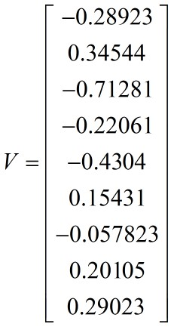
由上述结果得：

第四章
一、题目
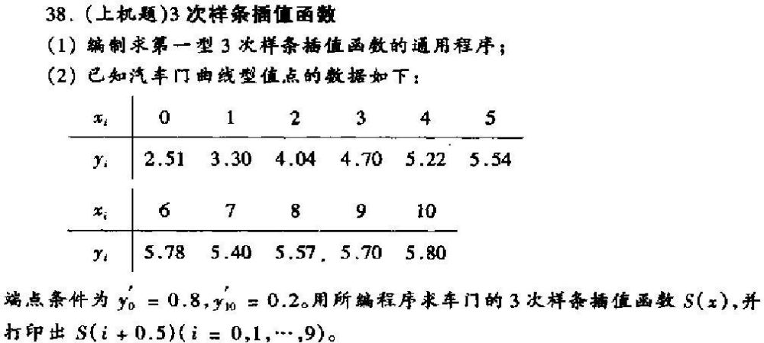
二、通用程序
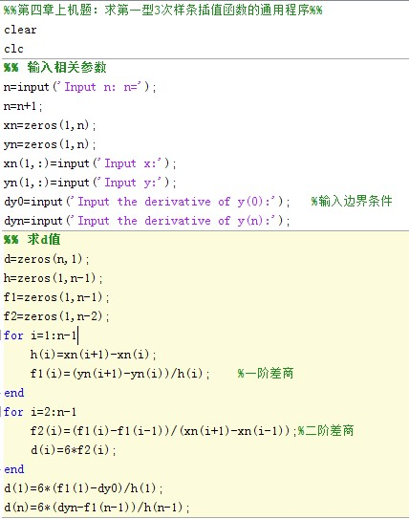
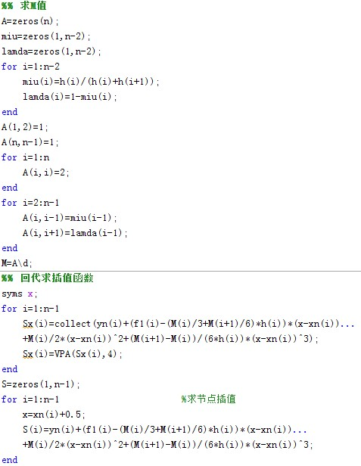
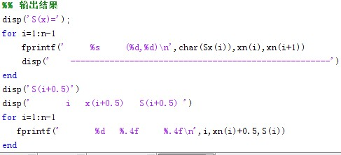

三、求解结果
1、数据输入
Input n: n=10
Input x:[0 1 2 3 4 5 6 7 8 9 10]
Input y:[2.51 3.30 4.04 4.70 5.22 5.54 5.78 5.40 5.57 5.70 5.80]
Input the derivative of y(0):0.5
Input the derivative of y(n):0.2
2、计算结果
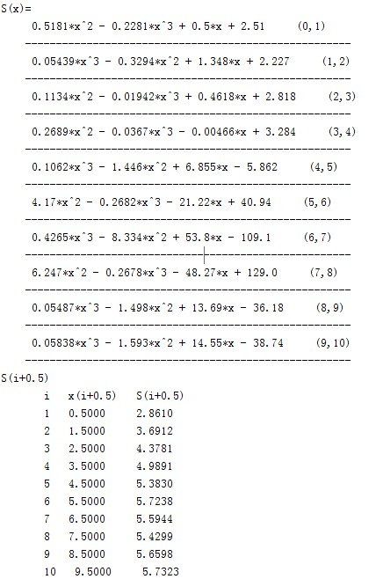

第五章
一、题目
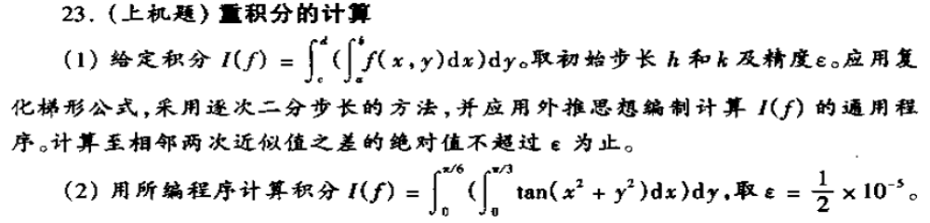
二、通用程序
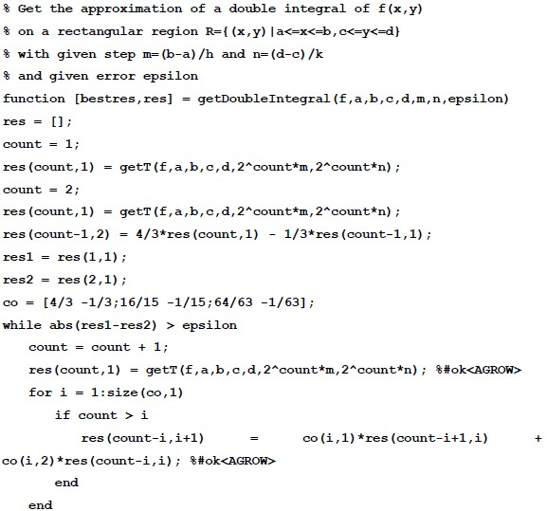
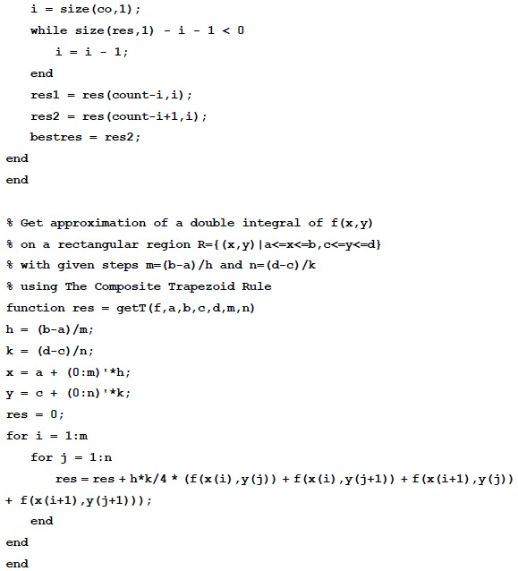
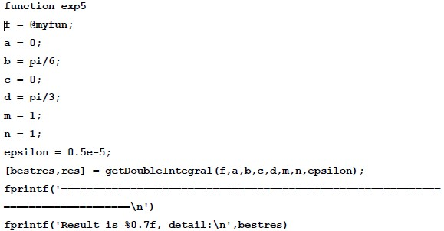
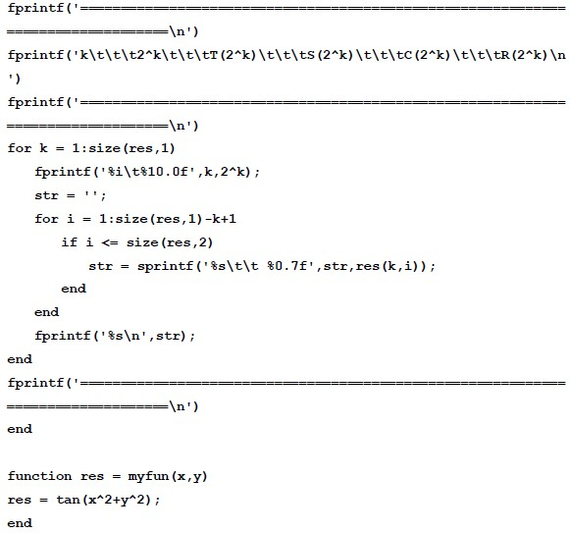
三、运行结果
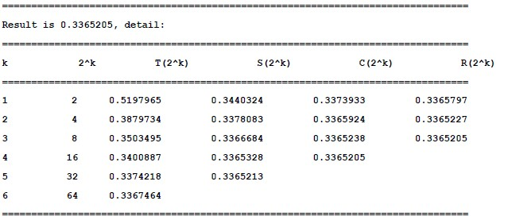

第六章
一、题目
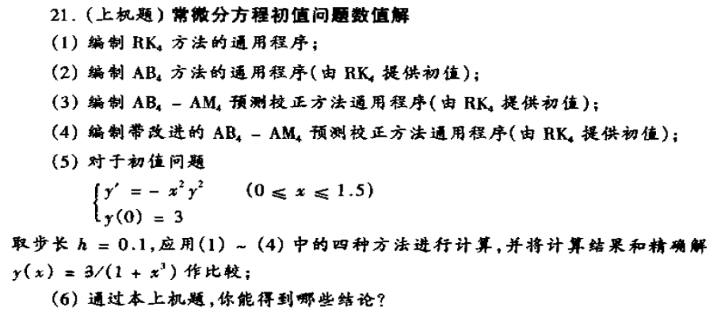
二、通用程序
1、RK4方法的通用程序

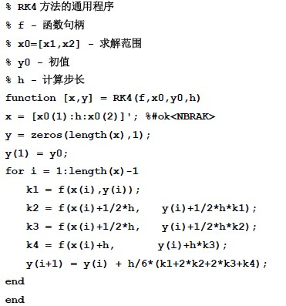
2、AB4方法的通用程序
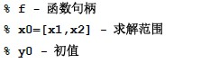
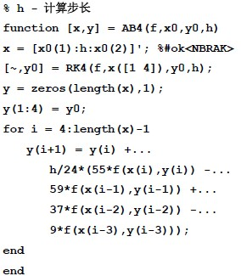
3、AB4- AB4预测校正方法的通用程序
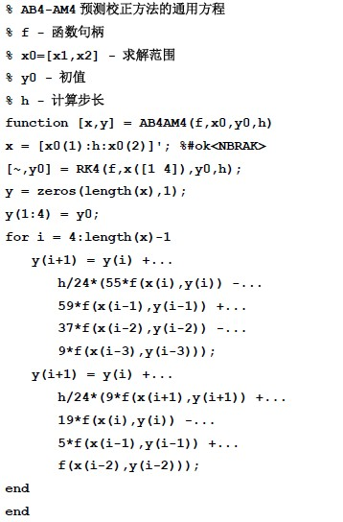
4、带改进的AB4- AB4预测校正方法的通用程序
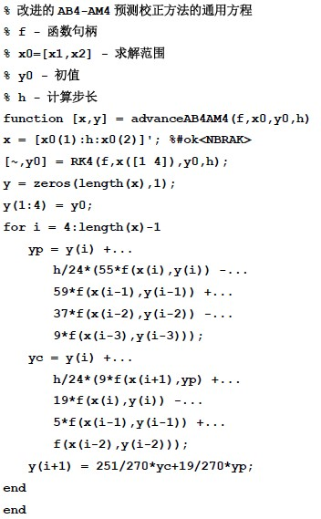
三、结果比较
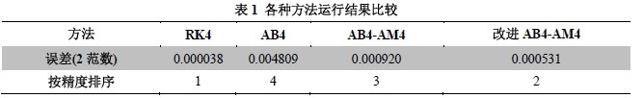
四、结论

